第3章 数据库概念结构设计
概念结构设计是数据库设计的核心阶段，其任务是将需求分析阶段获得的用户需求抽象为信息世界中的概念模型。本章采用"自底向上"的策略：首先按业务域分别设计局部E-R图，然后将各局部E-R图合并为全局E-R图，并在合并过程中消解各类冲突。E-R图（Entity-Relationship Diagram）作为概念模型的主要表达工具，直观地刻画了现实世界中的实体（Entity）、属性（Attribute）及实体间的联系（Relationship）。

3.1 局部E-R图设计
局部E-R图的设计遵循"分而治之"原则，按系统核心业务域分别建模。本节设计了三个局部E-R图，分别覆盖用户与组织管理、项目申报与评审管理、经费与成果管理三大业务域，每个局部E-R图均完整标识了该域内的实体、属性（含主键标识）、联系类型及联系的属性。

3.1.1 局部E-R图一：用户与项目管理
该局部E-R图覆盖用户管理与项目核心信息两大业务域，包含三个实体：学院（College）、研究人员（Researcher）和科研项目（Project）。学院与研究人员之间为1:n的"归属"联系（一个学院包含多名研究人员，一名研究人员仅属于一个学院）。研究人员与科研项目之间存在两个联系：1:n的"负责"联系（一名研究人员可负责多个项目，每个项目仅有一名负责人）和m:n的"参与"联系（多名研究人员可参与一个项目，一名研究人员可参与多个项目）。"参与"联系具有属性"参与角色"（如项目骨干、一般成员），用于标识研究人员在项目中承担的具体职责。
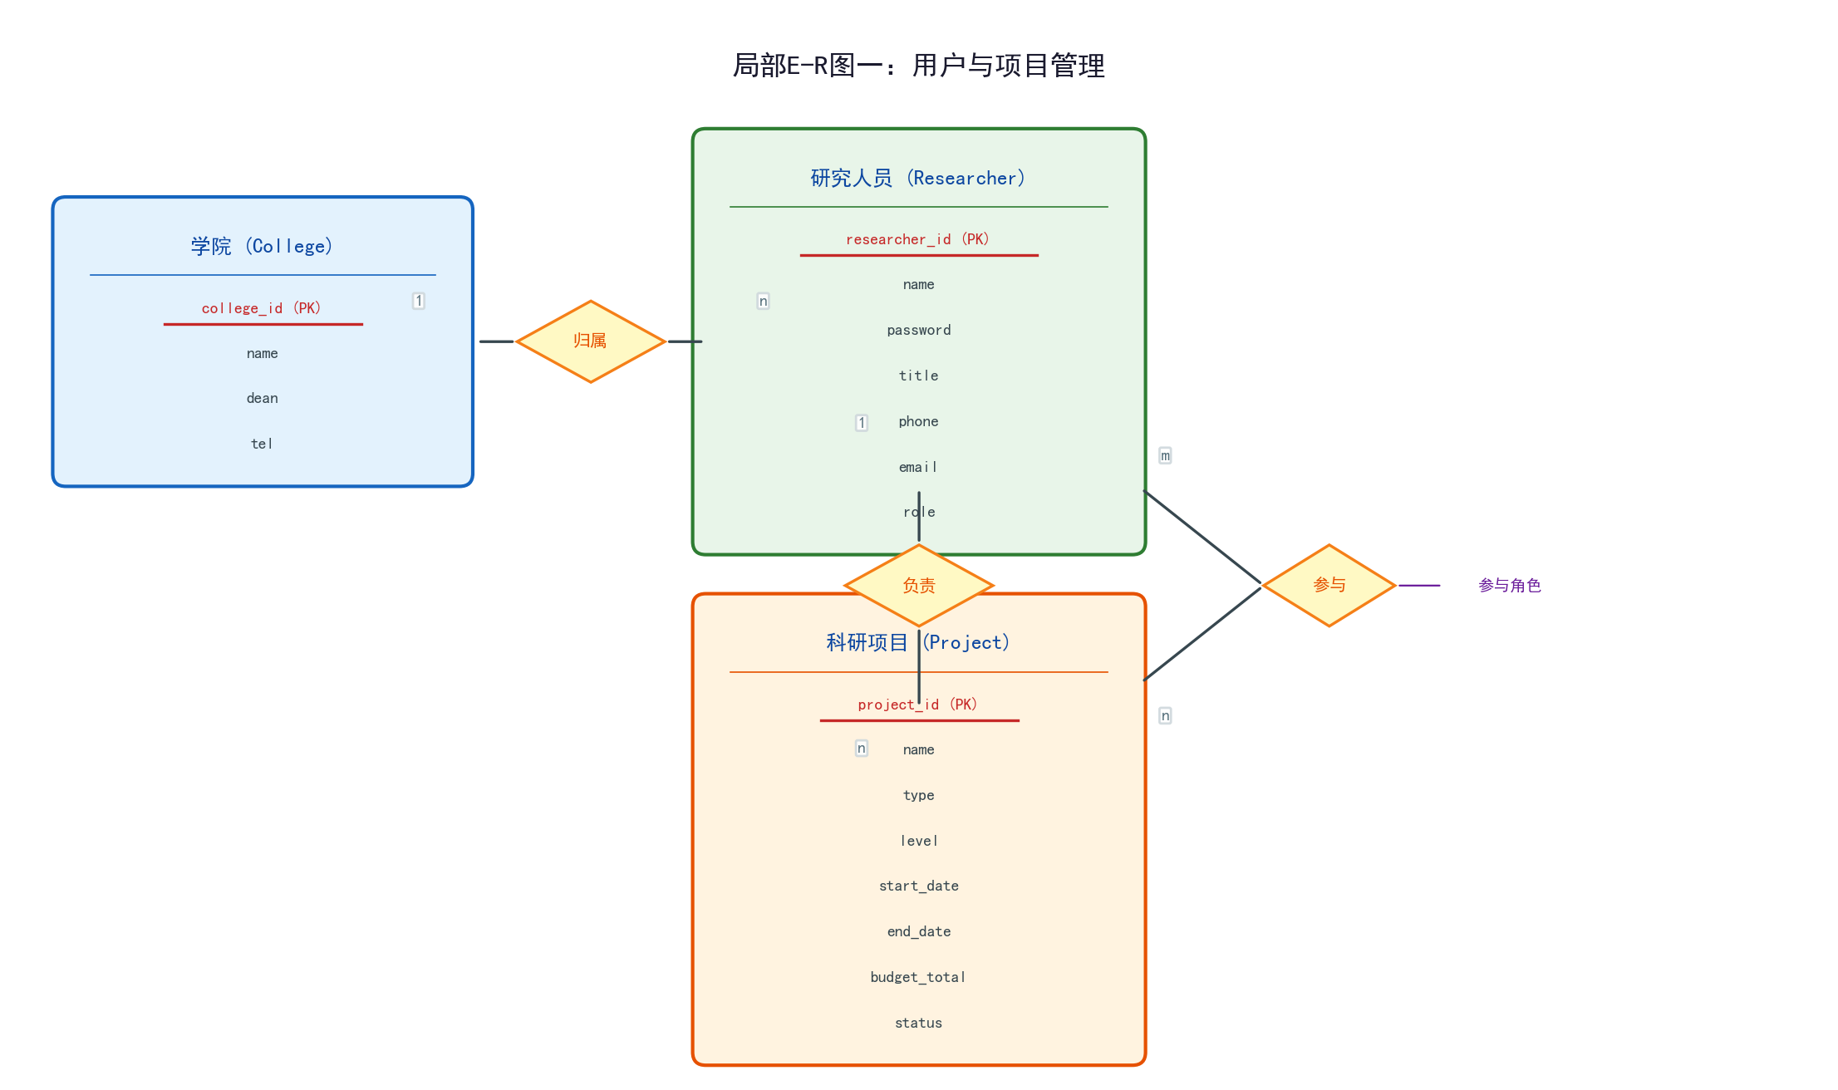
图3-1 局部E-R图一：用户与项目管理

3.1.2 局部E-R图二：项目审批与评审管理
该局部E-R图覆盖项目申报审批与专家评审业务域。通知公告（Notice）实体由科研处管理员（Researcher实体，role=科研处）发布，与科研项目之间存在1:n的"引导申报"联系（一份通知可引导多个项目申报）。科研项目与评审专家之间存在m:n的"评审"联系（一个项目由多位专家评审，一位专家可评审多个项目），该联系具有属性：评审结果（通过/不通过）、评审打分（0-100分）和评审评语。合同（Contract）实体与科研项目之间为1:1的"签署"联系（一个项目签署一份合同）。
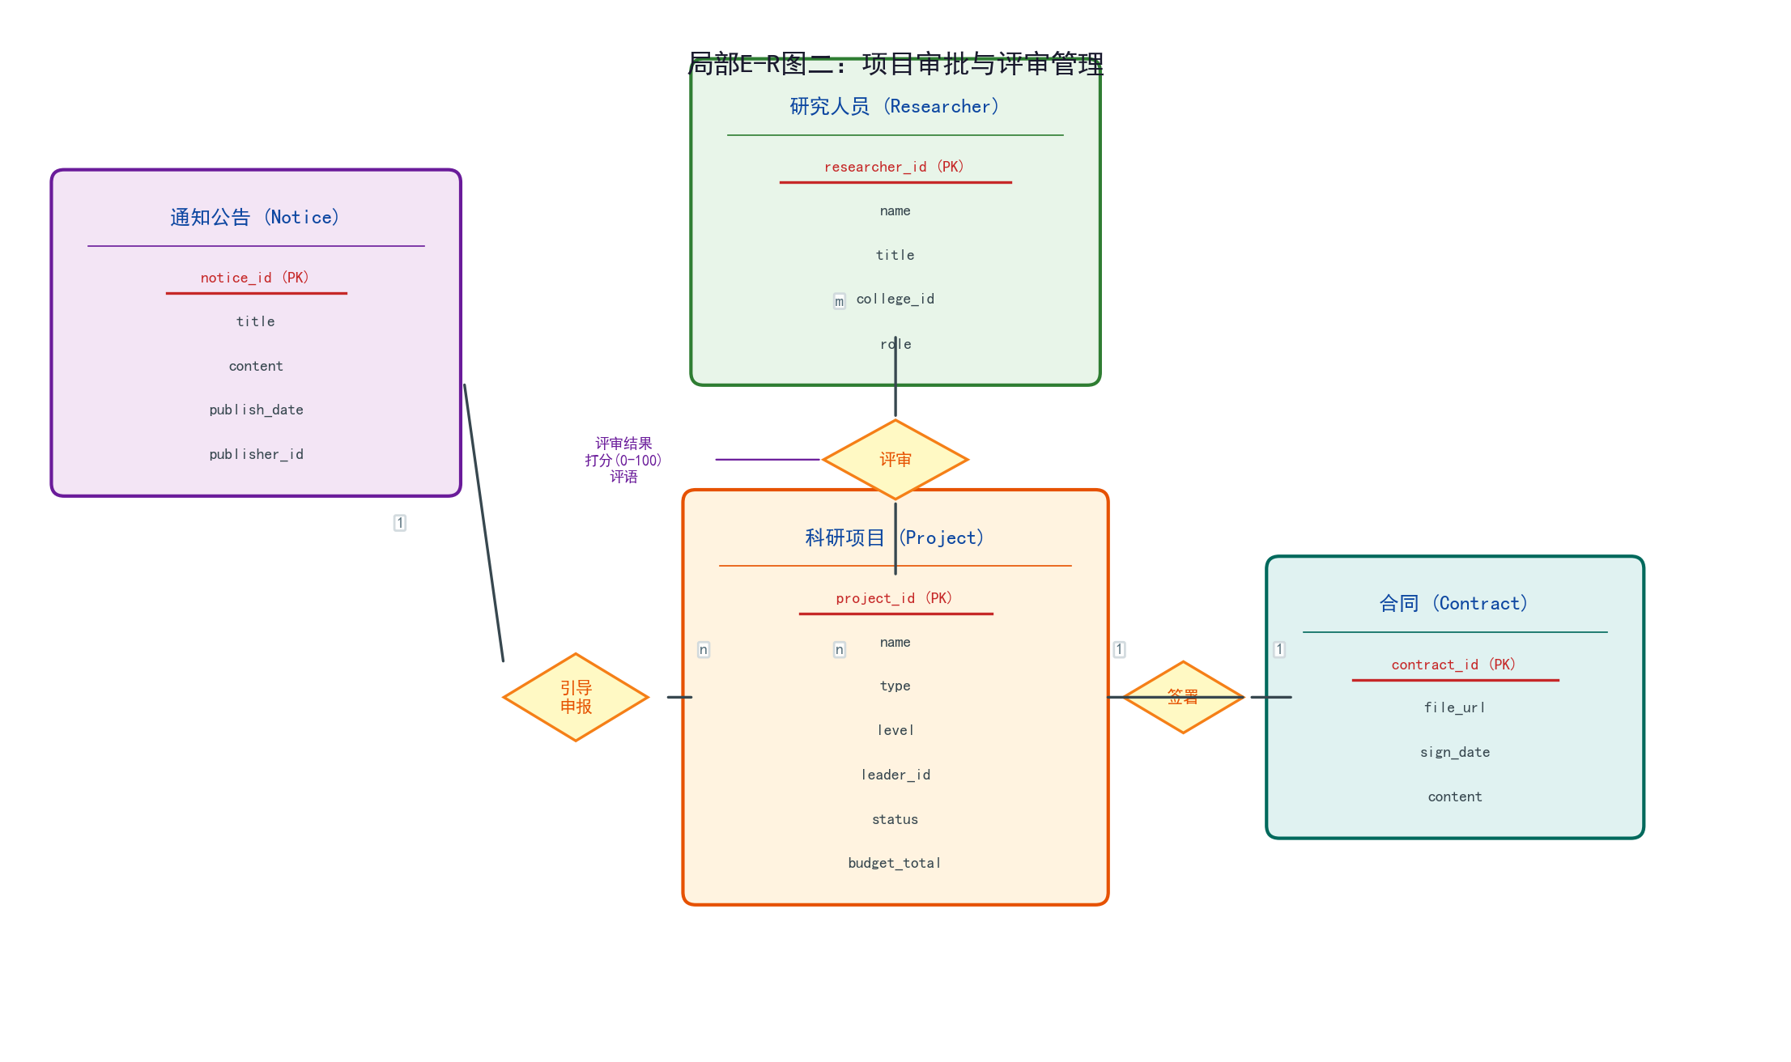
图3-2 局部E-R图二：项目审批与评审管理

3.1.3 局部E-R图三：经费与成果管理
该局部E-R图覆盖经费管理与成果管理两大业务域。科研项目（Project）与预算科目（Budget）之间为1:n的"编制"联系（一个项目编制多个预算科目，每个预算科目仅属于一个项目）。预算科目与经费流水（Expenditure）之间为1:n的"记录"联系（一个预算科目可有多条经费流水记录）。经费流水与研究人员之间存在两个联系：财务处管理员执行"登记/审批"操作（1:n），科研人员发起"报销申请"操作（1:n）。科研项目与科研成果（Achievement）之间为1:n的"产出"联系（一个项目可产出多项成果，一项成果仅属于一个项目）。
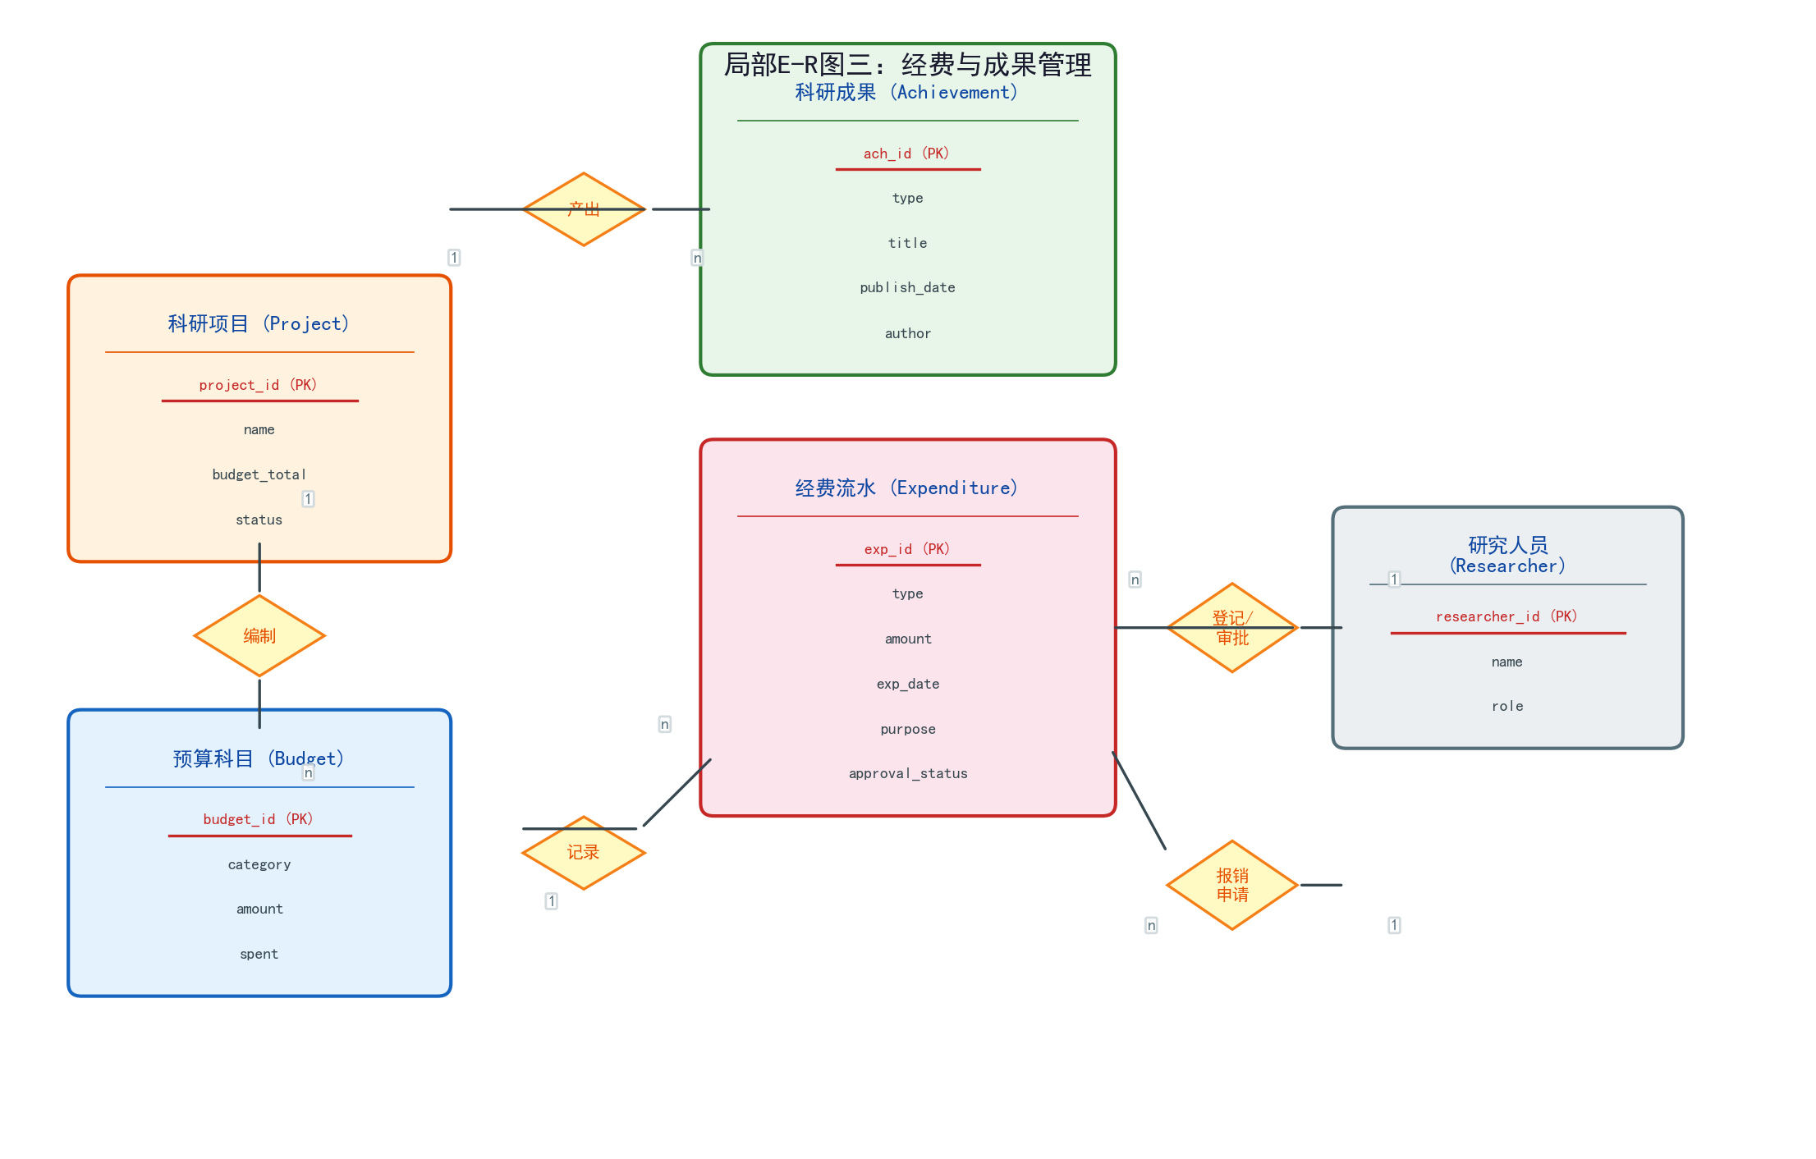
图3-3 局部E-R图三：经费与成果管理

3.2 全局E-R图设计
全局E-R图是将所有局部E-R图合并为一个完整的概念模型，展示系统中全部实体及其联系。合并过程需要识别并消解三类冲突：属性冲突、命名冲突和结构冲突。以下先阐述冲突消解过程，再呈现最终的全局E-R图。

3.2.1 冲突消解
（1）属性冲突。属性冲突包括属性域冲突（同一属性在不同局部E-R图中取值范围不一致）和属性取值单位冲突。例如，"项目类型"在局部E-R图一中使用ENUM类型（纵向/横向），在局部E-R图二中可能被定义为VARCHAR，需要统一为ENUM类型并约定取值集合为{纵向, 横向}。"预算金额"统一以"万元"为计量单位，采用DECIMAL(12,2)数据类型，避免不同局部视图中的单位不一致。
（2）命名冲突。命名冲突包括同名异义（同一名称在不同局部E-R图中表示不同对象）和异名同义（不同名称表示同一对象）。例如，"研究人员"实体在局部E-R图一中全称为"研究人员（Researcher）"，在局部E-R图二的评审场景中可能被称为"评审专家"，但实际上评审专家是研究人员实体的一个子集（role=专家）。全局E-R图中统一为"研究人员"实体，通过role属性区分角色。再如，"项目编号"在不同局部视图中可能称为project_id或pid，全局统一为project_id。
（3）结构冲突。结构冲突包括同一对象在不同局部E-R图中被抽象为不同层次——在一个视图中作为实体，在另一个视图中作为属性；或者同一联系在不同视图中具有不同的联系类型。在本系统中，经费流水（Expenditure）在局部E-R图三中作为独立实体存在，因其具有自身的属性集合（金额、日期、审批状态等）且参与多个联系。全局E-R图中保留其独立实体地位。此外，研究人员与科研项目之间的"参与"联系在局部E-R图一中建模为m:n联系，全局视图中维持该设定。所有冲突消解完毕后，得到最终全局E-R图如下。

3.2.2 全局E-R图
全局E-R图集成了三个局部视图的全部实体与联系，共包含11类实体、14个联系，完整刻画了高校科研项目管理系统的信息模型。全局E-R图是下一章逻辑结构设计的直接输入。
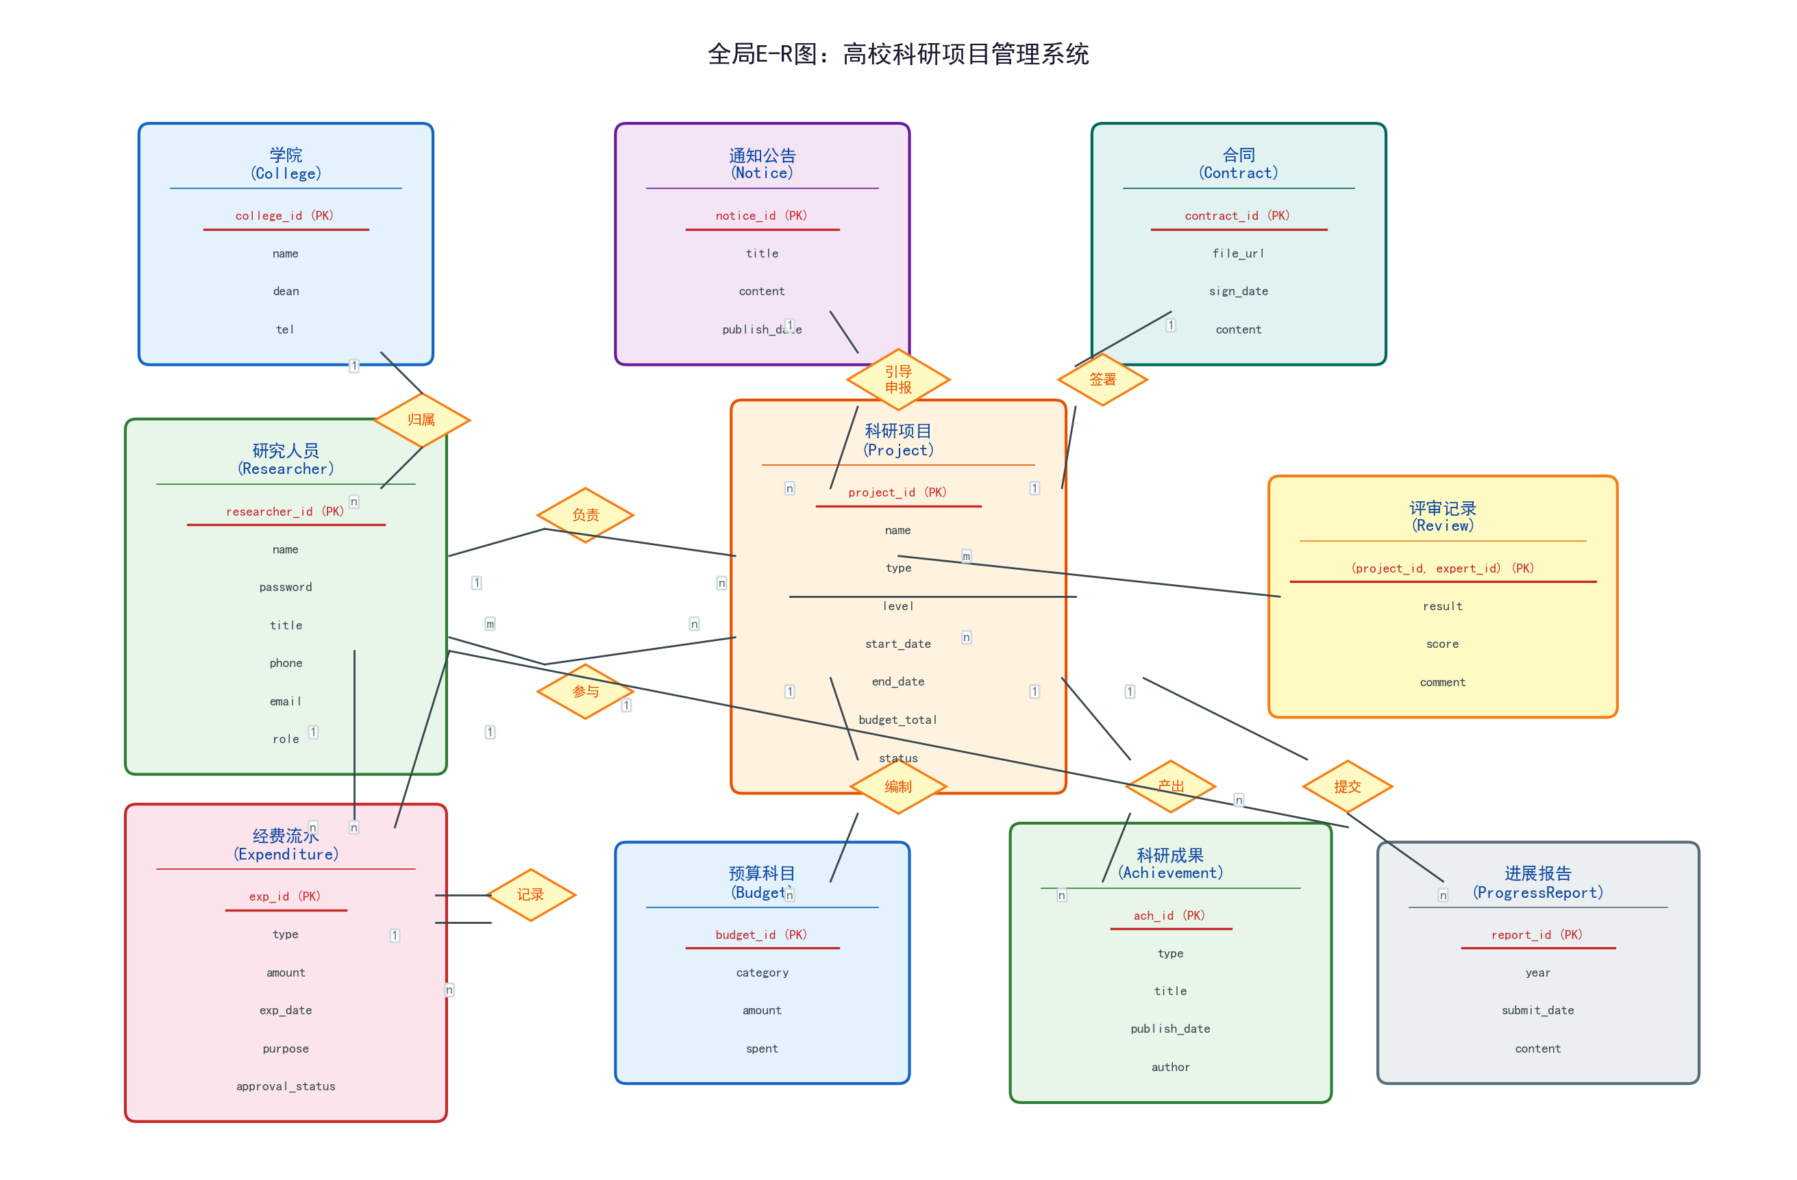
图3-4 全局E-R图

3.3 实体与联系汇总
为便于后续逻辑结构设计，将全局E-R图中的全部实体与联系进行汇总。表3-1列出了系统中的11类实体及其核心属性，表3-2列出了14个联系及其类型和参与实体。

3.3.1 实体清单
序号 | 实体名称 | 对应表名 | 主键 | 属性数量 | 说明
E01 | 学院 | college | college_id | 4 | 大学的二级学院/系所
E02 | 研究人员 | researcher | researcher_id | 7 | 含科研人员/专家/科研处/财务处
E03 | 科研项目 | project | project_id | 8 | 核心实体，10种状态流转
E04 | 预算科目 | budget | budget_id | 4 | 项目的经费预算明细
E05 | 经费流水 | expenditure | exp_id | 6 | 每笔到账或支出的记录
E06 | 评审记录 | review | (project_id,expert_id) | 4 | m:n联系的关联实体
E07 | 通知公告 | notice | notice_id | 4 | 科研处发布的申报通知
E08 | 合同 | contract | contract_id | 4 | 项目合同/任务书
E09 | 进展报告 | progress_report | report_id | 4 | 按年度提交的进展报告
E10 | 验收记录 | acceptance | acceptance_id | 5 | 验收申请与评审结果
E11 | 科研成果 | achievement | ach_id | 5 | 6种类型：论文/专利/软著等

3.3.2 联系清单
序号 | 联系名称 | 类型 | 参与实体 | 联系的属性 | 说明
R01 | 归属 | 1:n | 学院→研究人员 | — | 一个学院有多名研究人员
R02 | 负责 | 1:n | 研究人员→科研项目 | — | 一个项目有一名负责人
R03 | 参与 | m:n | 研究人员↔科研项目 | 参与角色 | 多人参与一个项目
R04 | 评审 | m:n | 研究人员↔科研项目 | 结果/打分/评语 | 专家评审项目(关联实体Review)
R05 | 发布 | 1:n | 研究人员→通知公告 | — | 科研处发布通知
R06 | 引导申报 | 1:n | 通知公告→科研项目 | — | 通知引导项目申报
R07 | 签署 | 1:1 | 科研项目↔合同 | — | 一个项目签一份合同
R08 | 编制 | 1:n | 科研项目→预算科目 | — | 项目编制多个预算科目
R09 | 记录 | 1:n | 预算科目→经费流水 | — | 科目下的经费流水
R10 | 登记/审批 | 1:n | 研究人员→经费流水 | — | 财务处登记审批经费
R11 | 报销申请 | 1:n | 研究人员→经费流水 | — | 科研人员提交报销
R12 | 产出 | 1:n | 科研项目→科研成果 | — | 项目产出多项成果
R13 | 提交 | 1:n | 科研项目→进展报告 | — | 项目按年度提交报告
R14 | 验收 | 1:1 | 科研项目↔验收记录 | — | 一个项目一条验收记录

